5 – Sensibilité environnementale de la zone d’implantation envisagée

Le projet se situe t il dans une ZNIEFF Non
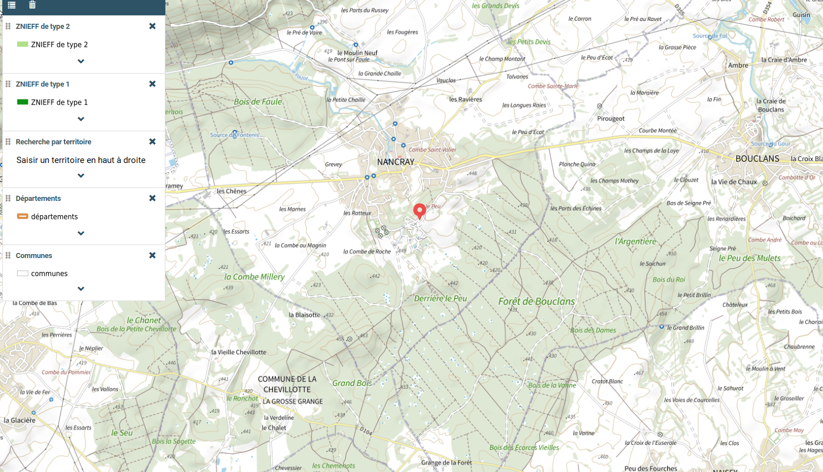
Extrait cartographie DREAL Bourgogne Franche Comté

Le projet se situe t il dans une zone APB Non

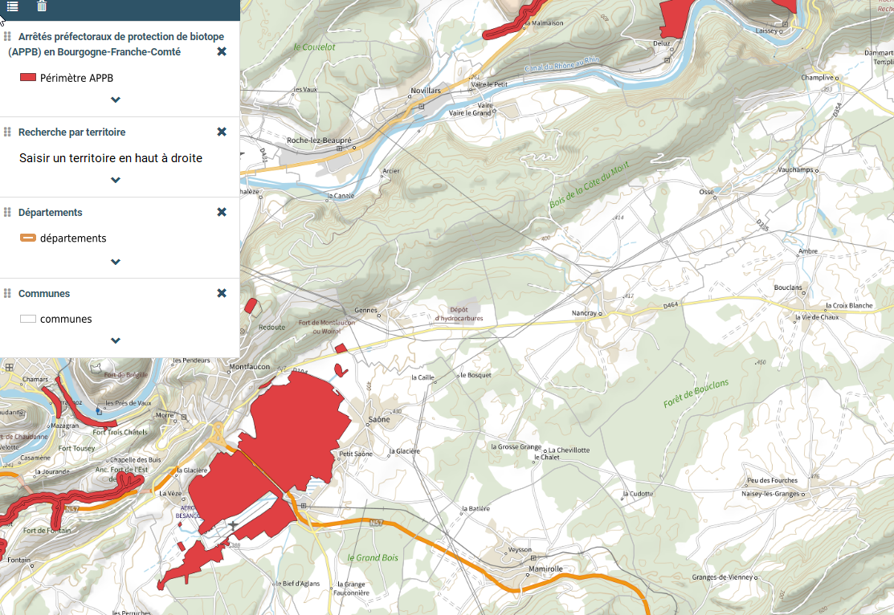
Extrait cartographie DREAL Bourgogne Franche Comté

Le projet se situe t il dans une réserve naturelle ou parc naturel régional Non
La réserve naturelle nationale la plus proche est à Cléron (Ravin de Valbois) distant de 18 km au Sud Ouest de Nancray

La réserve naturelle régionale la plus proche est celle de Frasne à 45 km au Sud de Nancray.

Le projet se situe t il dans au patrimoine mondial ou sa zone tampon, un monument historique ou ses abords ou un site patrimonial remarquable Non
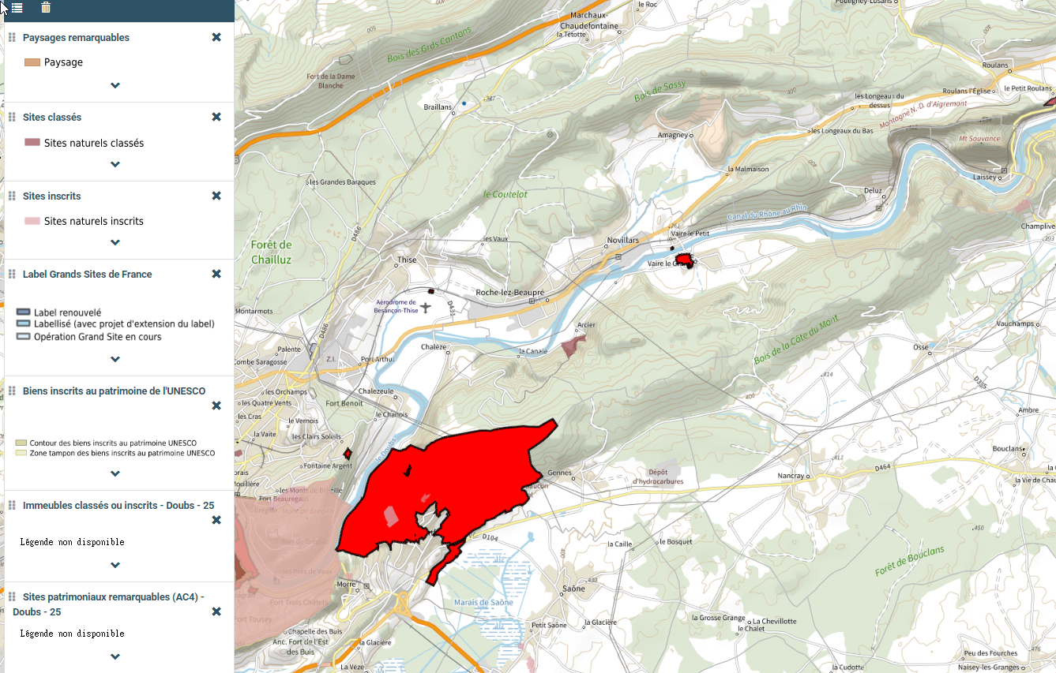

Le projet se situe t il dans une zone humide Non
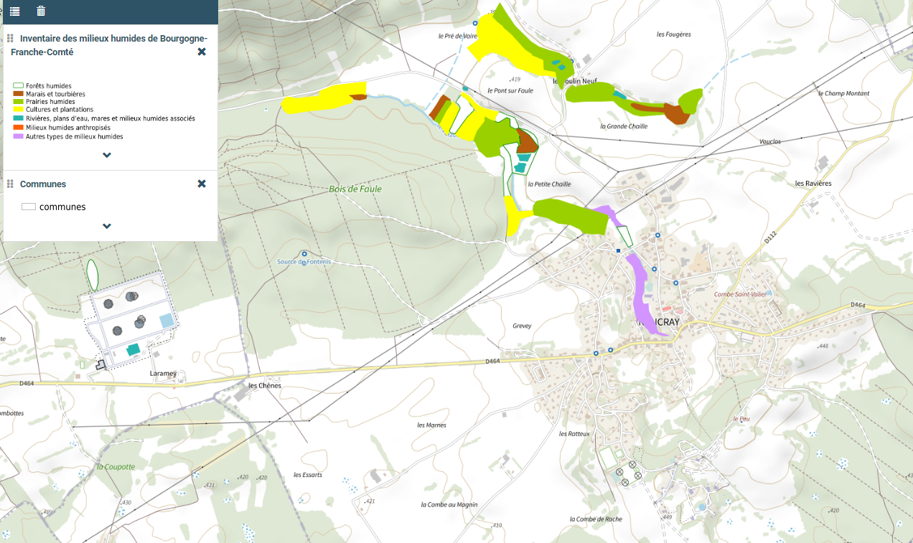

Le projet se situe t il dans une commune couverte par un plan de prévention des risques naturels prévisibles (PPRN) ou par un plan de prévention des risques technologiques (PPRT) ? Non

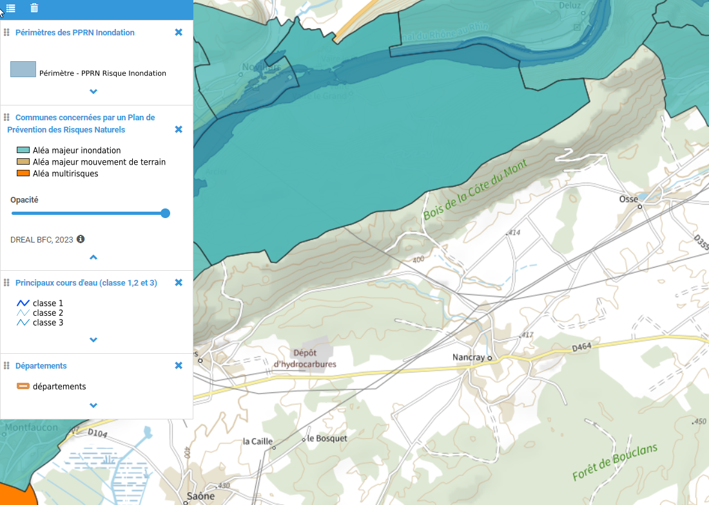

PPRT
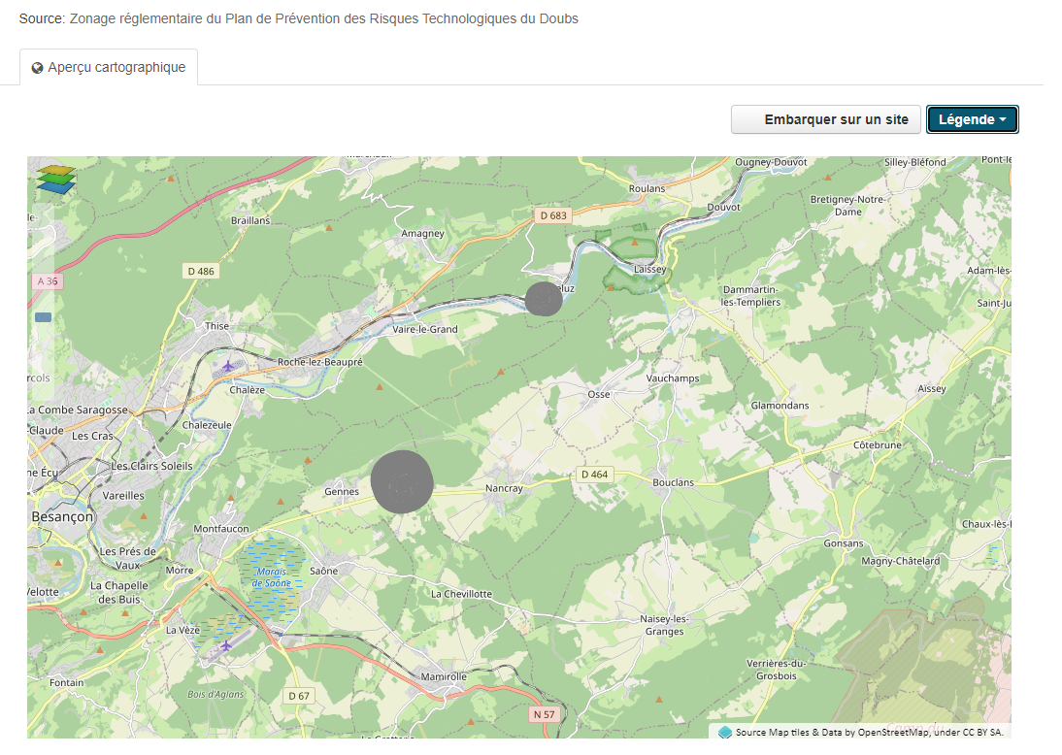

Le projet se situe t il dans un périmètre de protection rapprochée d’un captage d’eau destinée à la consommation humaine Non

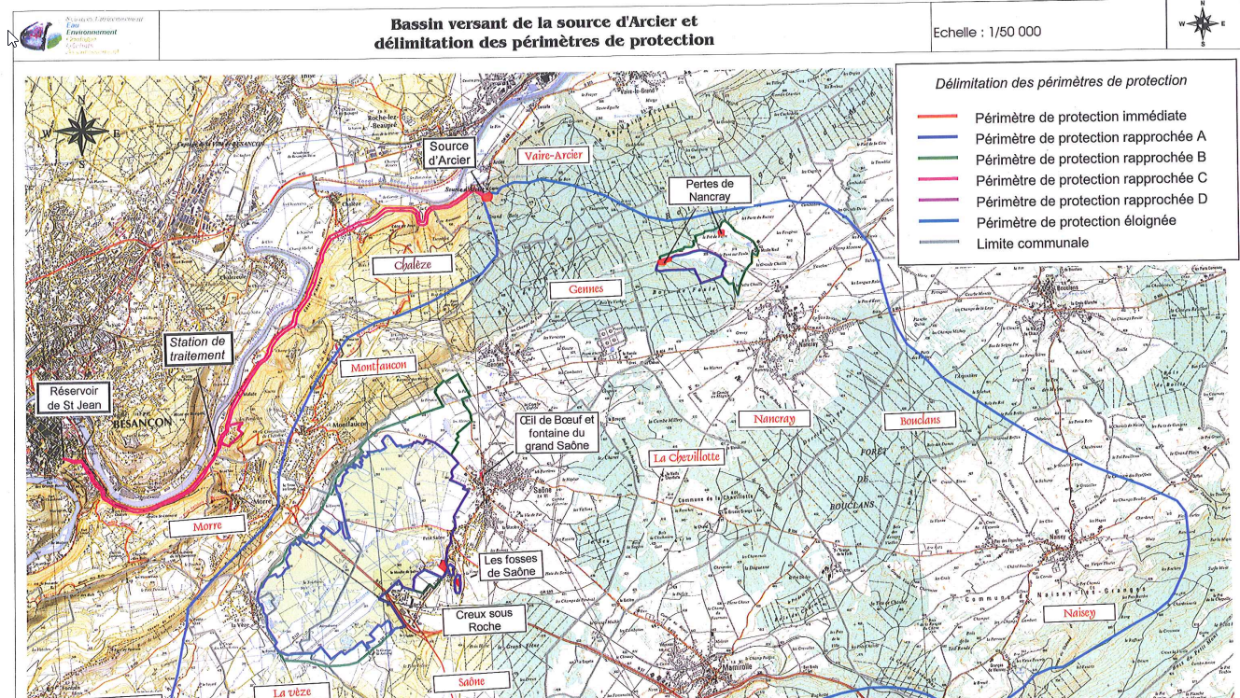

Le projet se situe t il dans un site inscrit Non

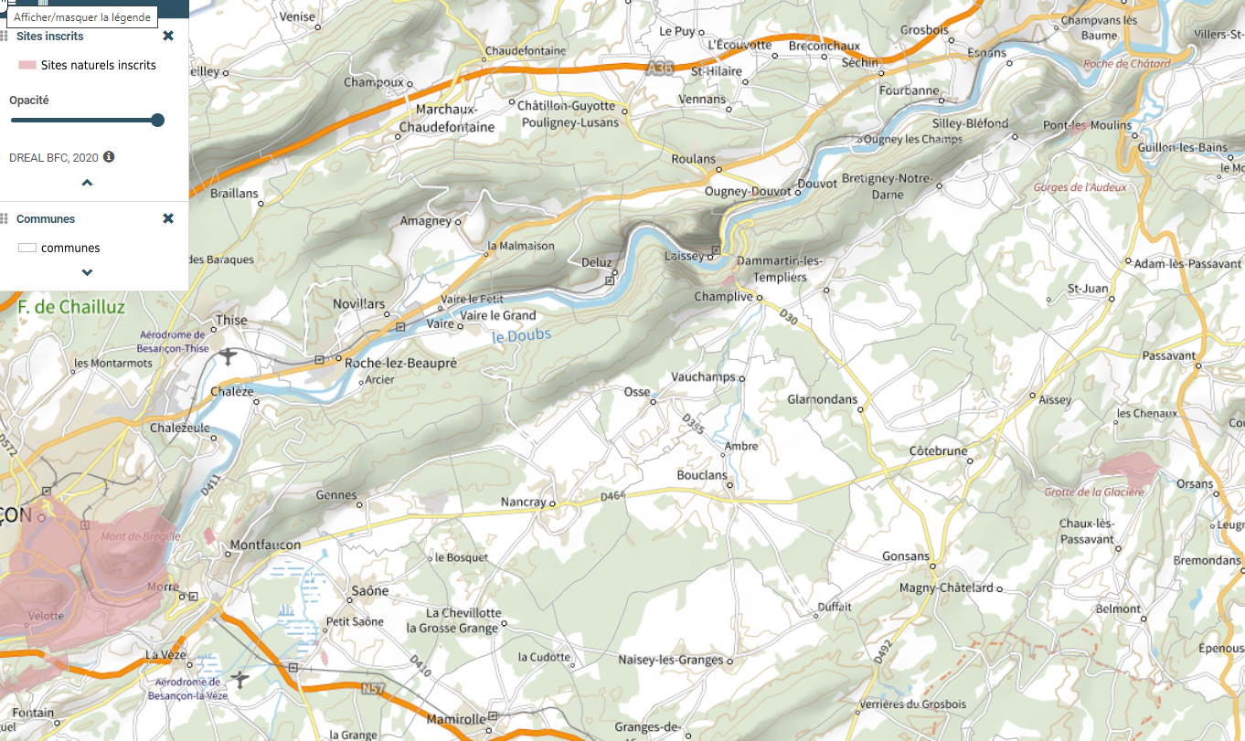

Le projet se situe t il dans ou à proximité d’une zone Natura 2000 Non

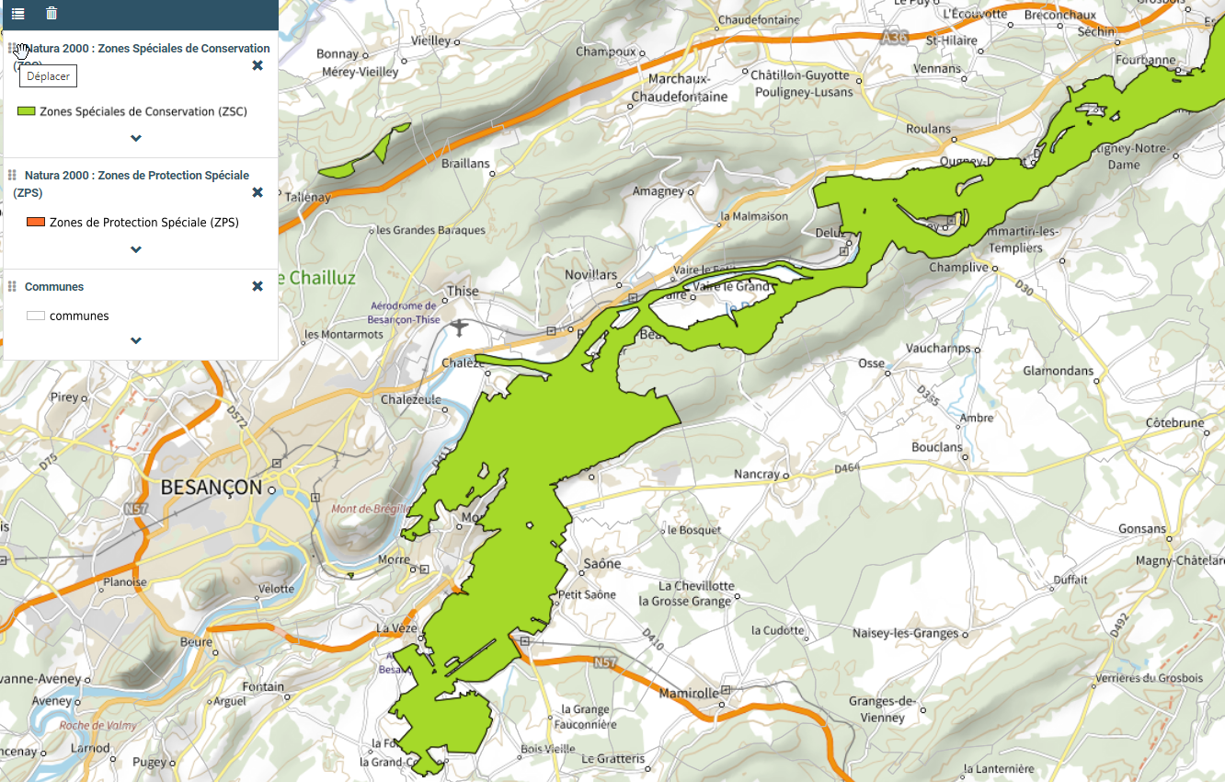

Le projet se situe t il dans ou à proximité d’un site classé Non

